暨南大学本科实验报告专用纸
课程名称 高级语言程序设计实验 成绩评定
实验项目名称 一维数组的使用 指导教师 张鑫源
实验项目编号 实验项目类型 实验地点 家
学生姓名 赖智聪 学号 2019051118
学院 智能科学与工程学院 专业 信息安全
实验时间 2020年4月18日上午～4月18日 下午 温度 ℃湿度
- 实验目的
练习编写程序，学习使用数组和排序的办法
- 实验内容和要求
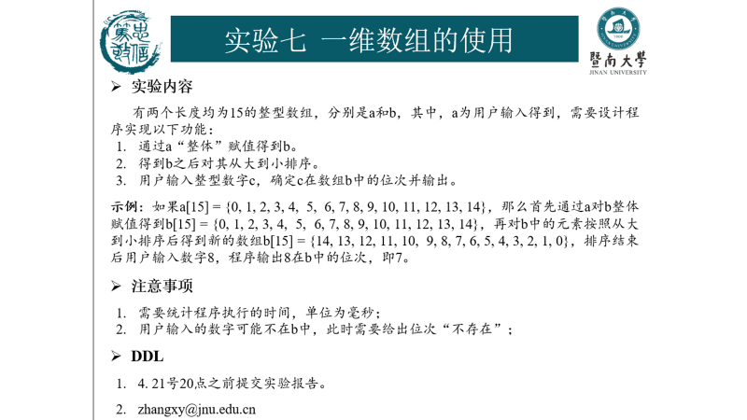
- 主要仪器设备
仪器：计算机
实验环境：Dev—C++

流程图如下

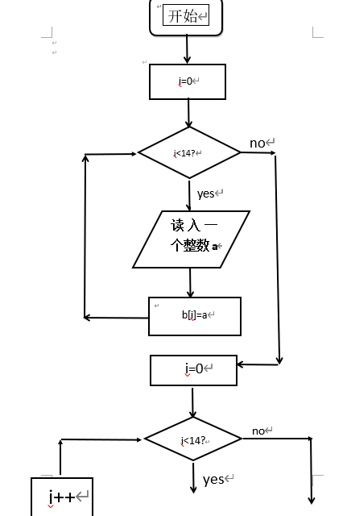
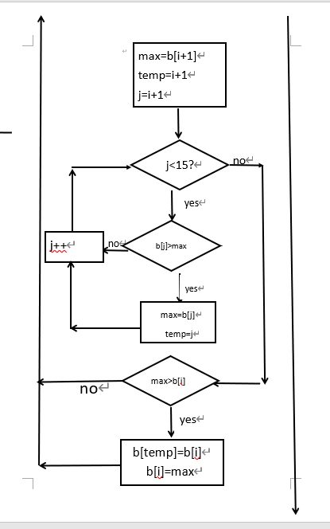

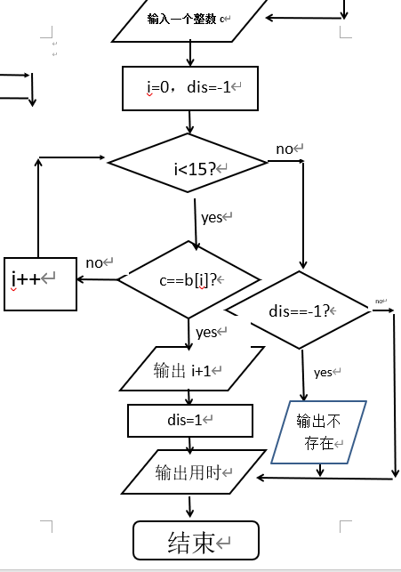

- 源程序
#include <stdio.h>
#include <time.h>
int main(){
int i,j,c,dis=-1;//num用于读入要查找的数字，dis用于判断数字在不在数组b中，默认不在
int b[15],a[15];
double start,end;
start=clock();
printf("输入15个整数:\n");
for(i=0;i<15;i++){
scanf("%d",&a[i]);
b[i]=a[i];
}
for(i=0;i<14;i++){ //选择法排序
int max,temp;
max=b[i+1];temp=i+1;
for(j=i+1;j<15;j++){
if(b[j]>max){
max=b[j];
temp=j;
}
}
if(max>b[i]){
b[temp]=b[i];
b[i]=max;
}
}
printf("输入一个整数:\n");
scanf("%d",&c);
for(i=0;i<15;i++){ //查找输入的数字
if(c==b[i]){
printf("%d's location is %d\n",c,i+1);
dis=1;
break;
}
}
if(dis==-1){
printf("不存在\n");
}
end=clock();
printf("the program takes %f ms to finish",end-start);
return 0;
}

实验步骤与调试
根据选择法写出代码
实验结果与分析
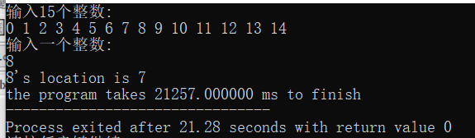
正确
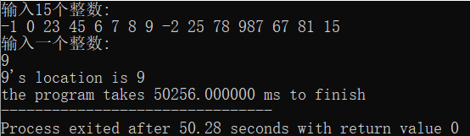
正确
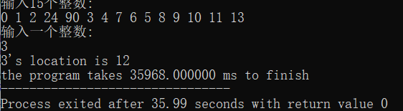
正确
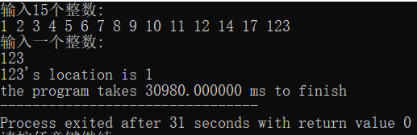
正确
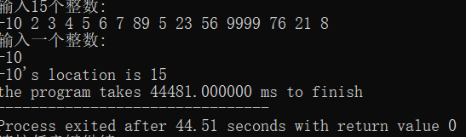
正确
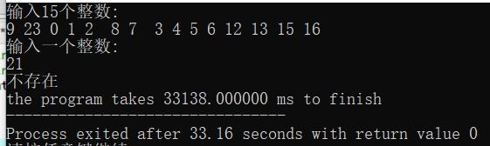
正确

